Viernes
02
de diciembre

3° de Secundaria
Historia

Las reformas borbónicas en la Nueva España II

Aprendizaje esperado: explica las causas y consecuencias de las reformas borbónicas.

Énfasis: explicar las consecuencias económicas de las reformas borbónicas de España en la Nueva España.

¿Qué vamos a aprender?

Como recordarás, la economía de Nueva España se sostenía por las actividades correspondientes a la ganadería, la minería, el comercio y la agricultura, y que estas actividades, sobre todo el comercio, era regulado por el Consulado Comercial de la Ciudad de México.

Esta institución estaba integrada por los comerciantes más importantes de Nueva España y tenían el monopolio de los productos de importación y de exportación más suntuosos y exclusivos, así como de los bienes de consumo interno indispensables, como el tabaco.

¿Qué hacemos?

Relacionado con el tema lee la siguiente lectura “El tabaco en la Nueva España”, de Flor Muñoz López.

Prepara tu imaginación y recrea esta historia correspondiente a la sociedad del México colonial para enterarte de qué manera las reformas borbónicas impactaron en la producción y el comercio del tabaco.

El estanco del tabaco

Este monopolio fue puesto en marcha por el visitador José de Gálvez, quien inició restringiendo la amplia zona de cultivo a unos cuantos sitios: Córdoba, Orizaba, Huatusco y Zongolica. Toda la cosecha sería vendida exclusivamente a la administración de la Renta del Tabaco al precio que ésta fijara.
Tal limitación provocó una serie de reacciones violentas por parte de cultivadores y cosechadores en las zonas donde quedó prohibida la siembra, pero también de los fabricantes autorizados porque se estableció el control de precios.

Los fabricantes de puros y cigarros se vieron afectados, ya que sólo podían comprar la materia prima en la Renta del Tabaco al precio que ella señalara, pero al menos tenían la posibilidad de elaborarlo y venderlo por su cuenta.

Más tarde, el visitador Gálvez dispuso la monopolización de la fabricación y comercialización al establecer en 1769 la Real Fábrica de Puros y Cigarros de México y se crearon las de Puebla, Querétaro, Oaxaca, Orizaba y Guadalajara.

En dichos establecimientos, manejados también por la Renta del Tabaco, se dispuso elaborar todos los puros y cigarros del país, por lo cual, desde 1766 no se otorgaron más permisos a fábricas o talleres particulares. Los estanquillos serán los únicos lugares autorizados para su venta.

La aplicación de esta nueva medida afectó la economía de todos aquellos sectores sociales que obtenían sus ingresos de esta actividad, y pronto talleres y tiendas se vieron obligados a cerrar ante la imposibilidad de obtener el material necesario.

También transformó la forma de trabajo. Desestructuró la unidad productiva familiar y quienes pretendieran seguir laborando en el ramo, tendrían que contratarse como empleados de la Real Fábrica [...], sometidos a un horario fijo, participando sólo en una parte de la elaboración debido a que se estableció la división del trabajo, y emplazados, como miles de trabajadores, en un mismo edificio.

Esta última cuestión fue muy criticada por la sociedad de la Ciudad de México, ya que al interior de un mismo edificio convivían hombres y mujeres de diferentes edades. Tal cosa inquietaba, tanto por los temas de conversación como por la posibilidad de que organizaran protestas que rompieran la tranquilidad.

En la fábrica de la capital permanecían concentradas cerca de seis mil personas. La temida protesta se materializó cuando, por disposición del administrador, fue ampliada la jornada de trabajo sin modificar el salario.

Los trabajadores abandonaron en masa el local y salieron en manifestación hacia el palacio virreinal [...] Entró esta muchedumbre en palacio sin respetar la guardia y ocupó los patios, escaleras y corredores, y habiendo oído el mismo virrey aquel extraordinario ruido, preguntó ¿qué sería aquella gente?, y habiéndole dado la causa, determinó con prudencia el darles un papel […] oficio, para que el administrador de la fábrica no hiciese novedad, y con esto quiso Dios que se apaciguase aquella multitud.

¿Cuál era la organización en la elaboración de este producto?, ¿cómo se regulaba y las ganancias que redituó a la Corona con los cambios implementados por José de Gálvez?

Las reformas borbónicas fueron una serie de medidas en los ámbitos político, económico, social y cultural influenciadas por el pensamiento ilustrado y promovidas por la recién ascendida dinastía Borbón al poder español.

Los Borbones se percataron de que a España no estaban llegando los rendimientos económicos esperados de la colonia americana más rica: Nueva España.

Por tanto, consideraron necesario investigar la razón, y la tarea fue asignada a José de Gálvez, visitador de Nueva España. Gálvez elaboró un diagnóstico de la situación política y económica de la Colonia y entregó un informe determinando la condición en la que ésta se encontraba.

Al inspector Gálvez se le facultó para reformar todo lo que fuera necesario y cumplir con las dos instrucciones principales de la Corona: incrementar la riqueza del erario novohispano y prevenir abusos y derroches para la mejor administración de las rentas.
En atención a ello, estableció y consolidó los monopolios reales en Nueva España de los productos o actividades de alta demanda, que aportarían considerables ganancias y rentas a España, como el estanco del tabaco.

Esto significó que la Corona se hiciera cargo de todo el ciclo, desde sembrar, procesar hasta vender el tabaco, principalmente en forma de cigarrillos, que consumían ampliamente las mujeres de Nueva España.

Por otro lado, Gálvez también legalizó la producción y venta del aguardiente de caña. Tenía claro que la transacción se realizaba de manera clandestina y, de no regularlo, significaba desaprovechar un recurso económico considerable para la Corona.

Además, el visitador estableció la Contaduría General de Propios y Árbitros; con esta institución la Corona administraría los recursos de los pueblos, villas y núcleos urbanos.

Observa el siguiente video del minuto 2:05 a 3:41 y del 6:20 a 7:53, presta atención a las reformas que se realizaron en materia económica.

- Las reformas borbónicas
https://www.youtube.com/watch?v=4lrn17646rI

Cómo pudiste observar y escuchar en el video, las reformas dictadas por los monarcas borbones pretendían, en el terreno económico, recaudar más impuestos y, con ello, contribuir a nivelar la balanza de pagos que España debía realizar a consecuencia de la guerra.

Por tanto, resultaba imprescindible reorganizar la economía de la Colonia, favorecer la liberalización del comercio y otorgar incentivos a la minería, medidas que se pusieron en práctica.

Para entender el impacto de las reformas, en el siguiente mapa puedes apreciar las rutas comerciales de España y Portugal; presta atención a la Ruta de España.

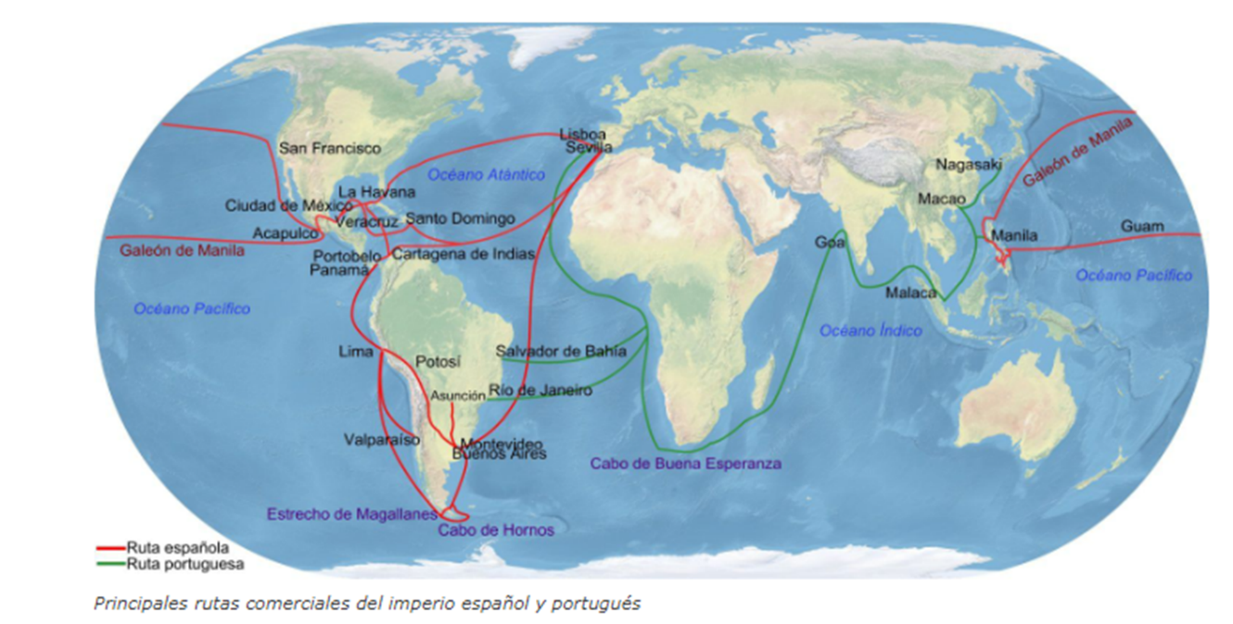

¿Ubicas los puertos de Sevilla y Manila, así como el de Acapulco y el de Veracruz, y las rutas que seguían?

Como sabrás, antes de las reformas borbónicas, el comercio exterior de la Nueva España estaba monopolizado por los comerciantes del Consulado de Sevilla, en España, y los del Consulado de Comerciantes de la Ciudad de México.

Así, Sevilla era el único puerto en España autorizado para administrar el comercio transatlántico, y Veracruz, el único puerto en el territorio novohispano para esta actividad. Como recordarás, sólo una vez al año podía recibir a la flota procedente de la metrópoli cargada de mercaderías europeas y regresar con plata y oro, principalmente.

Por su parte, en el océano Pacífico ocurría algo similar, pues sólo los consulados de México y de Manila podían realizar el comercio por medio de un galeón que anualmente viajaba de las islas Filipinas a Acapulco, único puerto autorizado para ello. Así, llegaba a Nueva España las mercancías orientales, sobre todo chinas, y se enviaba la plata novohispana a Manila.

Este comercio monopólico, establecido desde el siglo XVI por concesiones del rey a los comerciantes, producía grandes ganancias a los mercaderes, pero perjudicaba a los consumidores porque estaban sujetos a los precios que fijaban los monopolistas.

Las reformas del "libre comercio" tenían por objeto romper el monopolio de los consulados, que la Corona administrara el comercio y recaudara más impuestos que lo obtenido de la renta pagada por los comerciantes.

Fue necesario tomar ciertas medidas para mejorar las prácticas de navegación y comercio ultramarino.

Uno de los principales cambios aplicados en la navegación fue la:

- Sustitución de la flota anual por navíos sueltos que podían viajar sin someterse a un calendario.

Con esta medida, los comerciantes, tras solicitar la autorización correspondiente, podían hacerse a la mar por iniciativa propia, reemplazando las tradicionales flotas.

Gracias a ello, se suprimieron innumerables trámites burocráticos y se agilizó el envío de barcos mercantes que aumentaron el volumen de los intercambios comerciales entre América y la metrópoli. Además, se habilitaron más puertos para el comercio ultramarino.

En el siguiente mapa pueden identificar las rutas comerciales marítimas y los principales puertos de Nueva España (Veracruz y Acapulco) antes de las reformas borbónicas.

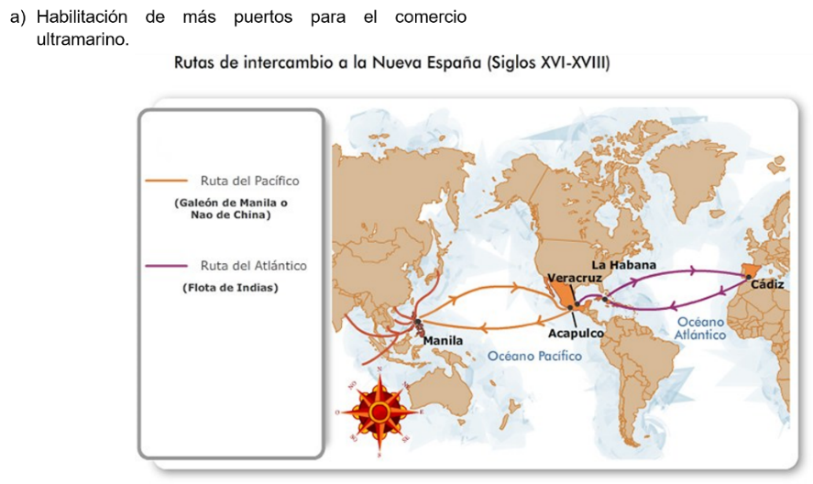
En este otro mapa puedes apreciar los puertos que se habilitaron con la aplicación de las reformas borbónicas, tanto en la costa del océano Pacífico como en el puerto de San Blas, en Nayarit, para fomentar el libre comercio.

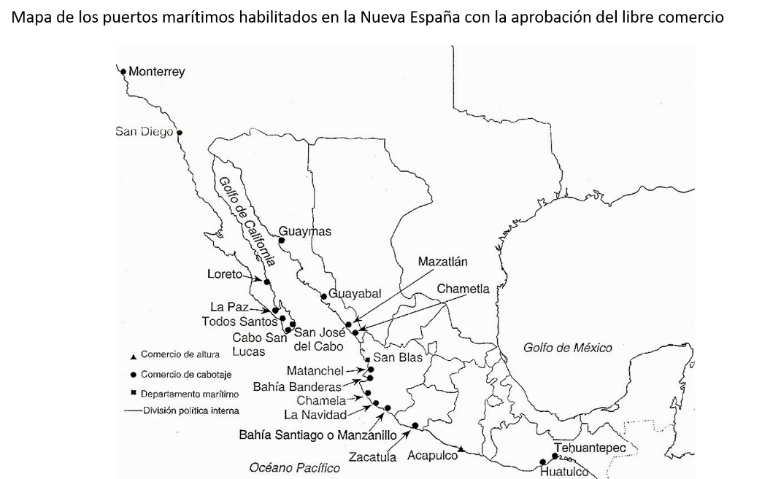

Con la creación de éste y otros 12 puertos más en Nueva España se puso fin a la política de puerto único en el territorio novohispano. Lo mismo sucedió en España respecto del puerto de Sevilla; cuando se autorizó el despacho de navíos hacia América desde nueve puertos españoles, la política de único puerto concluyó.

Así, el Galeón de Manila, el puerto de Acapulco y los mercaderes de la Ciudad de México ya no serían los elementos exclusivos para el comercio transpacífico.
Por su parte, el puerto de Veracruz, en el golfo de México, adquirió gran importancia comercial con el arribo frecuente de buques, y la ciudad dejó de ser estacional, es decir, su actividad ya no dependería exclusivamente del desembarco anual de la flota.

Pero los cambios en el comercio fueron más profundos y evidentes cuando se suprimieron los alcaldes mayores debido a que eran un eslabón muy importante en el control y corrupción comercial al interior de Nueva España.

Las transformaciones se dieron también en las funciones y organización del Consulado de Comerciantes de la Ciudad de México. ¿Recuerdas cuál era la importancia de esta institución en el comercio?

En efecto, el Consulado era responsable de vigilar y controlar la entrada y salida de productos, lo que generó serios problemas y malentendidos entre los comerciantes. Para solucionarlos, se crearon otros consulados, como el de Veracruz, Guadalajara o Puebla; con ello, el Consulado de Comerciantes de la Ciudad de México dejó de ser el único centro del comercio ultramarino.
El comercio no fue el único sector que se transformó con las reformas borbónicas, también en la minería hubo modificaciones. La política de los monarcas borbones buscó impulsar el desarrollo de la minería con el propósito de incrementar la producción de plata.

De esta manera, las principales medidas que se aplicaron en apoyo a los mineros las puedes apreciar en el siguiente esquema:

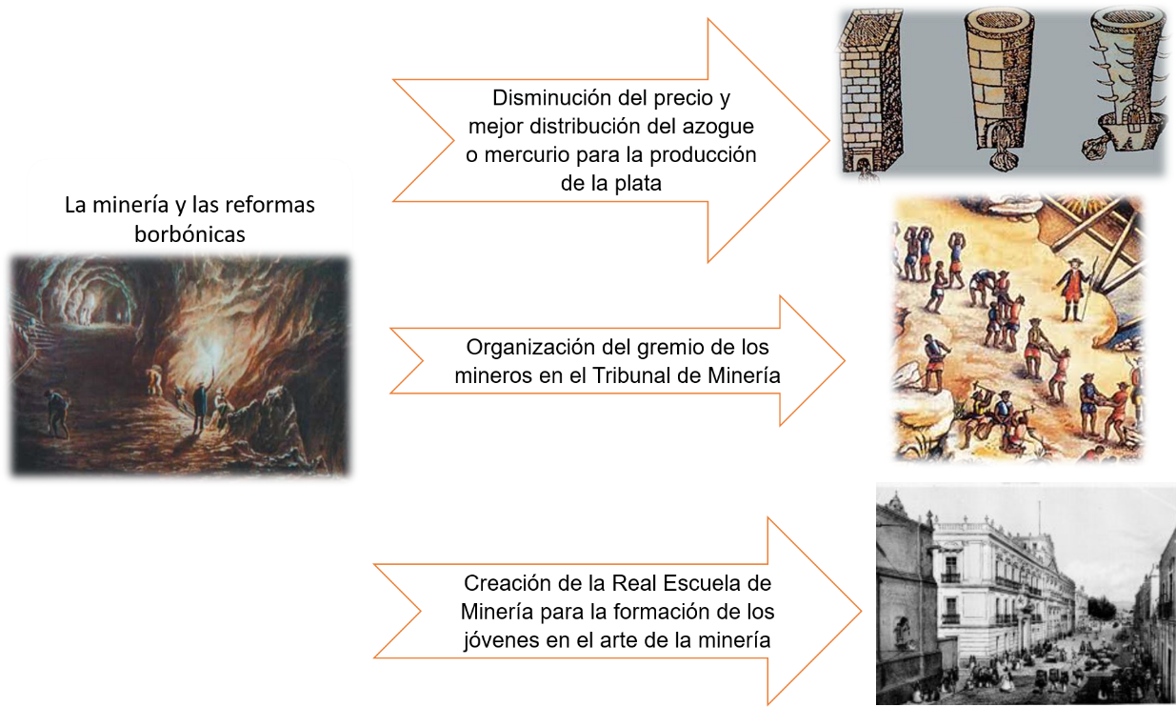

El apoyo que los Borbones concedieron a la minería y a los mineros es comprensible si recuerdas que el objetivo central de sus reformas era hacer más dependiente a la Colonia y extraer de ella más riqueza.

Así, a cambio de asegurar una corriente continua de plata novohispana hacia la metrópoli, los Borbones otorgaron a los mineros los privilegios que a otros les quitaban.

Por lo anterior, la aplicación de estas reformas provocó malestar en los sectores sociales que se sintieron afectados, pero el rey Carlos III, impulsor de las modificaciones, no dio marcha atrás, pues pretendía la modernización de la sociedad para incrementar la recaudación económica.

Otras consecuencias de la aplicación de las reformas son las siguientes:

- Disminución del poder económico de la Iglesia.

Por tanto, se suspendió la fundación de nuevos conventos en América; poco más tarde, en 1734, se mandó que las órdenes religiosas no admitieran más novicios por un periodo de diez años, además, se les prohibió su intervención en la redacción de testamentos.

- El control de los juegos de azar, las ferias y las peleas de gallos fue otro tema de interés para la Corona borbónica.

En este sentido, Teresa Lozano Armendares, en “Los juegos de azar. ¿Una pasión novohispana?”, refiere que, a partir de mediados del siglo XVIII, aparece un gran número de reales cédulas, autos acordados, decretos pastorales, edictos de la Inquisición, que tratan de remediar este grave problema.

Entre los "excesos" que se debían combatir estaban los bailes lascivos, las embriagueces públicas, las riñas en las pulquerías y tabernas, los desórdenes en el teatro y en las diversiones callejeras, los juegos de azar.

Las medidas tomadas para contrarrestar estas situaciones en Nueva España fueron estipuladas en reglamentos para ordenar y controlar las diversiones y fiestas, pero no prohibirlas, puesto que significaban recursos para la Corona.
El teatro, los toros, las comedias y otras diversiones públicas fueron reglamentadas con reformas urbanas en la capital novohispana.

Por otra parte, se dictaron medidas para controlar las manifestaciones populares durante las procesiones, en los paseos, las tertulias, los cafés, las pulquerías, entre otros.

Como has revisado, entre las reformas borbónicas implementadas para la organización económica de Nueva España están las siguientes:

- Liberalización del comercio en 13 puertos españoles y 27 americanos mediante el Reglamento del Comercio Libre de 1778.
- Creación de aduanas en más ciudades para controlar el cobro de los impuestos.
- Creación de monopolios estatales sobre la producción y comercio de tabaco, el aguardiente y la pólvora.
- Sustitución del anterior sistema de flota anual por navíos autónomos que navegaban en solitario.
- Potenciación y desarrollo de la minería.
- Creación de la Real Escuela de Minería.
- Reducción de los impuestos a la minería para fomentar su producción.

En síntesis, las consecuencias de la aplicación de las reformas borbónicas en Nueva España en el ámbito económico son, por un lado, el debilitamiento de instituciones y autoridades novohispanas encargadas de la administración comercial y, por otro, la concentración del poder en las autoridades enviadas por la Corona, el impulso al libre comercio, el incremento en la producción de la plata y la mayor recaudación de impuestos y el envío a la metrópoli.

El reto de hoy:

En esta sesión el reto es elaborar la última parte de la historieta correspondiente a las consecuencias económicas de las reformas borbónicas implementadas en Nueva España, a través de las vivencias del personaje de su preferencia, puede ser un comerciante, minero, obispo. Emplea los recursos característicos de este medio de comunicación.

Puedes apoyarte en tu libro de texto de Historia de México de tercer grado, o bien consultar la versión electrónica en www. conaliteg.gob.mx

¡Buen trabajo!

Gracias por tu esfuerzo.

Para saber más:

https://www.conaliteg.sep.gob.mx/

